Cách chụp ảnh trên iPhone bằng Apple Watch
Apple Watch có sẵn ứng dụng có khả năng điều khiển Camera trên iPhone từ xa. Bài viết sẽ hướng dẫn bạn cách sử dụng ứng dụng này để điều khiển tính năng chụp ảnh, quay phim trên iPhone.
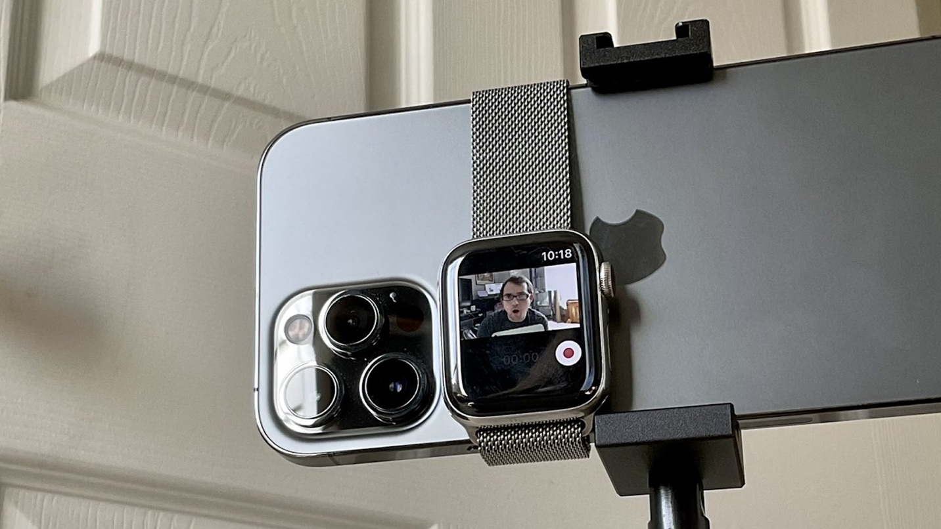
Mặc dù, ứng dụng kể trên đã có mặt trên Apple Watch kể từ khi Apple ra mắt thiết bị vào năm 2015, nhưng nó chỉ thực sự được chú ý trong thời gian gần đây. Sau đây là hướng dẫn chi tiết cách sử dụng nó để điều khiển chức năng quay phim, chụp ảnh của Camera trên iPhone.
Lưu ý: Để sử dụng Apple Watch làm thiết bị điều khiển máy ảnh trên iPhone từ xa, bạn cần giữ Apple Watch nằm trong phạm vi kết nối của sóng Bluetooth (khoảng 10 m).
Bước 1: Kết nối Apple Watch với iPhone theo cách thông thường.
Bước 2: Tìm và mở ứng dụng Camera Remote (Điều khiển máy ảnh).
Bước 3: Mở ứng dụng Camera (Máy ảnh) trên iPhone.
Bước 3: Bây giờ, bạn có thể sử dụng Apple Watch để canh khung hình chụp ảnh, hẹn giờ chụp ảnh, bật/tắt đèn flash, và chuyển giữa camera trước và sau. Để chuyển sang chế độ quay phim, bạn chỉ cần vuốt đến tùy chọn Video trên ứng dụng Camera trên iPhone.
Ca Tiếu/Bành Lê
https://9to5mac.com/2021/01/08/apple-watch-camera-remote-app/

